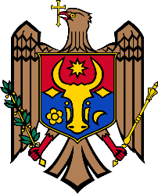 | REPUBLICA MOLDOVA  Raionul Strășeni  CONSILIUL SĂTESC COJUŞNA | 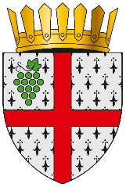

Proiect
DECIZIE nr. ____
din 14.12.2023

Cu privire la aprobarea Regulamentului
privind regimul juridic al conflictelor de
interese din cadrul Primărie s. Cojușna

În conformitate cu prevederile art. 14 al Legii Republicii Moldova nr. 436-XVI din 28.12.2006 privind administrația publică locală; Legea integrității nr. 82 din 25.05.2017, întru stabilirea procedurii de declarare și tratare a conflictelor de interese pentru angajații Primăriei Cojușna, r-nul Strășeni,

Consiliul sătesc DECIDE:

- Se aprobă Regulamentul cu privire la regimul juridic al conflictelor de interese din cadrul Primărie s. Cojușna (se anexează).
- Prezenta decizie intră în vigoare la data includerii în Registrul de stat al actelor locale și poate fi contestată cu cerere de chemare în judecată la Judecătoria Strășeni, Sediul Central, în termen de 30 zile de la comunicare, în corespundere cu prevederile Codului Administrativ al Republicii Moldova.

Președinte al ședinței consiliului

Secretară a consiliului Fulga Svetlana

